Наш дом

Не красна
изба углами, а красна пирогами



В номере:

Детская страница
Вкусная жизнь
Рыбный день

- Аптека на грядке
- Блюдо на любой вкус
- Депрессия. Методы лечения

Газету подготовили: Звездова Маша
Кудымова Даша
Горлова Рита
Руководитель: Коровина Л. Н.
.

Черничный творог с мороженым
Привет, наш юный друг!
Мы рады приветствовать тебя. Сегодня мы поделимся с тобой секретом приготовления своего любимого блюда — черничного творога с мороженным! Ух, ты! Правда от одного названия дух захватывает? Сумеешь приготовить его сам? Мы уверены, что сумеешь. Это очень просто!
Ты можешь позвать на помощь своих друзей или маму.

На 4 порции понадобится:
- 300 г черники,
- 500 г творога,
- 2 столовых ложки сахара,
- сок одного лимона,
- 4 порции ванильного мороженного.
Итак:
- Очищаем чернику от черенков, моем и сушим её.
- … и миксером превращает ягоды в пюре
- Половину этого пюре смешиваем с творогом, сахаром и лимонным соком.
- Оставшееся пюре варим с сахаром.
- Сначала кладем в тарелку черничный творог, сверху — шарик мороженного и поливает его соусом из черники.
- Приятного аппетита.

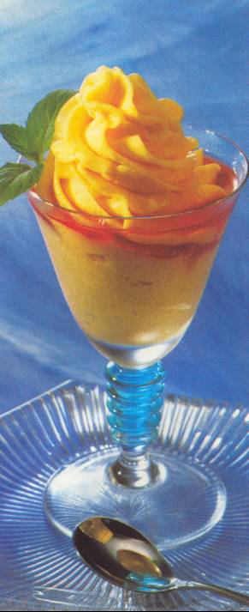

Ореховый пудинг

На 150 г. грецких орехов- 3 яйца, 250 г. белого хлеба ,
3/4 стакана сахара 1/2 стакана молока,
100 г. сливочного масла.
Мякиш белого хлеба залить молоком. Орехи слегка подсушить и пропустить через мясорубку. Яичные желтки растереть с сахаром, и соединить с ореховой массой, намоченным в молоке хлебом и растопленным маслом. Все это хорошо перемешать, добавить взбитые белки и выложить в форму или на сковороду смазанную маслом и посыпанную сухарями. Выпекать в духовке 30-40 минут. Готовый пудинг выложить на блюдо и подать горячим.


Полезный совет: Взбивая белки, предварительно протрите внутренние стенки посуды половиной лимона. Кислота облегчит взбивание белков и сделает массу пышнее.
Рыбный день

Под Польским соусом

Очищенную рыбу нарезать крупными кусками, положить в горячую подсоленную воду. Добавить одну луковицу, морковь, 4-5 горошин перца, лавровый лист, петрушку, сельдерей и укроп. Варить на медленном огне 15-20 минут (до готовности), затем рыбу вынуть из бульона и полить польским соусом.

Приготовление польского соуса.

Отварить, очистить и мелко нарезать 2 крупных яйца. Разогреть 100г сливочного масла.
Положить в него нарезанные яйца, прибавить измельченную зелень петрушки, отжать лимонный сок, подсолить по вкусу и перемешать.

Полезный совет
Чтобы легче снять чешую с рыбы, положите ее в глубокую посуду и залейте кипятком. Через минуту выньте и сразу же окуните в холодную воду.
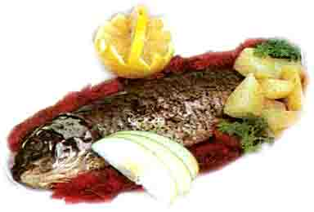

С незапамятных времён человек использовал растения против болезней. В них содержатся все необходимые витамины.

Деляна

Календула - травянистое однолетнее растение из семейства сложноцветных с мелкими желтыми или оранжевыми цветками. Препараты календулы действуют успокаивающее на Ц.Н.С. и снижают артериальное давление. Свежим соком растения пользуются против укусов пчел и ос. Из листьев и цветков отжимают сок и смазывают им кожу лица.
Ромашка - достаточно посадить один раз ромашку и в последующие годы она насеивается сама, цветет все лето. В медицине используется при мигрени, малярии и зубной боли. Нередко при детской экземе. Собирают ромашку в сухую солнечную погоду. Ромашка является хорошим противоспалительным средством





Блюдо на любой вкус.
пикантный салат
Продукты: 2 помидора,300 г тертого сыра,3 зубчика чеснока,
2 ст. л. сметаны и майонеза,4 веточки укропа.
Помидоры обдать кипятком, снять кожуру и мелко нарезать, сыр натереть на мелкой терке, чеснок выдавить через чесночницу. Все перемешать со сметаной и майонезом и украсить веточками укропа.
Продукты: 6ст. воды; 4 картофелины; 2 луковицы (нарезанные кружочками); 2 моркови; 2 ст. л. фасоли; 3 помидора; ½ ложки соли; ¼ ст. масла; 4 ч. л. сыра; 4 ч. л муки.
Все компоненты, кроме масла и сыра, сложите в кастрюлю и варите до готовности. Снимите с огня. Муку обжарьте на сухой сковороде, но следите, чтобы она не стала коричневой. Затем муку и масло добавьте в суп и варите 5 мин. Перед подачей посыпьте суп тертым сыром.

Продукты: 275 г муки, 4 ст. л. молока, 1 ч. л. разрыхлителя (можно соды), 1 ст. сахара,
200г. мягкого масла, 4 яйца, ванилин.
Просеять муку в миску, добавить яйца, масло, разрыхлитель, сахар, ванилин, молоко.
Все перемешать в однородную массу. Переложить на противень (на дне его положить
тонкий листок, пропитанный маслом) и выпекать, пока корочка не станет коричневой.
Крем любой.

шаньги

курортный
роман



Продукты:400 г. муки, 10г. дрожжей, 150 г. воды,
200 г. масла, 150 г. лука, 80 г. сушеных грибов,
1 яйцо, 100г. сметаны, соль.
Из опарного теста раскатать круглые лепешки,
края загнуть, в центр положить фарш из жареных
мелко порубленных грибов и жареного лука,
поставить в теплое место. Когда шаньги поднимутся, края смазать яйцом, а в центр
положить сметану и выпечь в духовке.
½ сока грейфрута,1/4Мартини
Росса, ¼ рома Бакарди.
Смешать все компоненты, украсить коктейль долькой лимона, зонтиком и мешалкой.

1.Жидкое рыбное блюдо? 2.Необходимый

1
2
3


Методы лечения

При депрессии нельзя залёживаться, можно заниматься бегом, плаванием, любой физической работой, так как при нагрузке, движении в организме вырабатываются эндорфины (гормоны радости) и другие вещества, помогающие справиться с состоянием подавленности
1
2
3
4

Бананы.

Потребление бананов снижает возбудимость и способствует улучшению сна
Апельсины и грейпфруты

Они необходимы для борьбы с усталостью

Шоколад.

Оказывает благотворное действие на настроение

Кофе

Придает энергичность и ясность мысли в течение двух часов.
Но слишком большое количество кофе может привести к усталости и раздражительности

И помните,
что «хорошего человека жизнь пожуёт – пожуёт, да выплюнет»

Пища влияет на настроение человека.
А что же помогает его улучшить?

